Клиентский АРМ Администратор ИРБИС 64
Оглавление

Клиентский АРМ Администратор ИРБИС 64
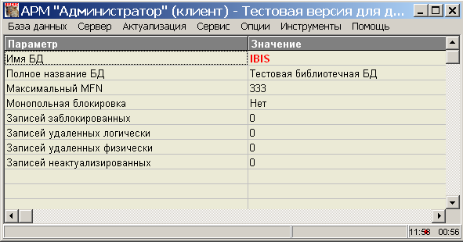
Рисунок 1 - Интерфейс клиентского АРМ Администратор ИРБИС 64
В клиентском Администраторе имеется режим Сервер – включающий режимы для запуска диспетчерских утилит сервера.
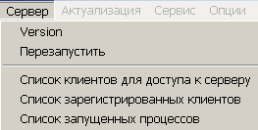
Рисунок 2 - Режим Сервер

Что нового

Версия 2013.1

1. Выполнить пакетное задание
Обеспечена возможность выполнения ПАКЕТНЫХ заданий - появился новый режим в меню Главного меню ВЫПОЛНИТЬ ПАКЕТНОЕ ЗАДАНИЕ
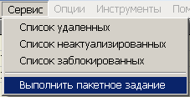
Рисунок 1 - Режим СЕРВИС клиентского Администратора
Администратор-клиент поддерживает пакетные команды серверного Администратора (с некоторыми исключениями) и кроме того поддерживает новые (дополнительные) команды, такие как: * SEARCH - поиск * PRINT - печать * STAT - статистика * STATF - стат.формы
Режимы ИМПОРТ/ЭКСПОРТ/КОПИРОВАТЬ отсутствуют в клиентском АРМе «Администратор», но соответствующие действия – импорт, экспорт, копирование - можно выполнять с помощью пакетных заданий.
Полный список пакетных команд и их описание.
Правила написания пакетных заданий для Администратора-клиент полностью совпадают с правилами написания пакетных заданий для серверного Администратора.
В связи с пакетными заданиями в INI-файл АРМа Администратор (irbisa.ini) в секции [MAIN] введены следующие параметры:
CLIENT_WORKDIR=c:\irbiswrk\
RecUpdif=
PftOpt=PFTw_H.OPT
MAXBRIEFPORTION=3
MailHost=mail.gpntb.ru
MailPort=
MailFrom=ГПНТБ России
MailFromAdress=alio@gpntb.ru
MailUser=
MailPassword=
DBNFLC=
MAXBRIEFPORTION=3
XMLTAGPREFIX_IND=IND.
XMLTAGPREFIX_FIELD=FIELD.
XMLTAGPREFIX_SUBFIELD=SUBFIELD.
XMLTAGRECORD=
XMLTAGTOPLEVEL=RECORDS
XMLTAGSPACEREPLACE=_
BARCODEHEIGHT=
BARCODETYPE=
AutoinFile=autoin.gbl
которые аналогичны одноименным параметрам для АРМа Каталогизатор.
Для обеспечения запуска АРМа Администратор-клиент через Планировщик заданий Windows таким образом, чтобы АВТОМАТИЧЕСКИ начиналось выполнение определенного пакетного задания, введены новые параметры для клиентского INI-файла (cirbisa.ini - т.е. того INI-файла, который находится на КЛИЕНТСКОЙ стороне) в секции [MAIN]:
BATCHFILE=<путь и имя файла с пакетным заданием>
USERNAME=
USERPASSWORD=
В этом случае в планировщике заданий Windows запуск АРМа Администратор-клиент надо задавать в виде командной строки:
cirbisa_unicode.exe cirbisa_auto.ini
где cirbisa_auto.ini - это специальный клиентский INI-файл АРМа Администратор-клиент, в котором содержатся дополнительные параметры - BATCHFILE, USERNAME, USERPASSWORD.
Следует отметить (для продвинутых администраторов), что предлагаемый список пакетных команд для АРМа Администратор-клиент превращает его по функциональности в ПАКЕТЫЙ АРМ Каталогизатор.

2. Инструменты
Обеспечена возможность использовать ИНСТРУМЕНТЫ - а именно: * Редактор РЛ и справочников * Редактор INI-файлов и сценариев поиска.
В главном меню появился раздел ИНСТРУМЕНТЫ с двумя соответствующими режимами.

Версия 2014.1
Введен новый параметр (irbisa.ini [MAIN]) BATCHMNU= который определяет справочник со списком доступных пакетных заданий.

Версия 2020.1
Добавлен режим АКТУАЛИЗАЦИЯ-СОЗДАТЬ СЛОВАРЬ ЗАНОВО-ПОЛНОСТЬЮ ТОЛЬКО ЭК
Соответственно обеспечена поддержка пакетной команды
LOADIFCOMPLETE_EK
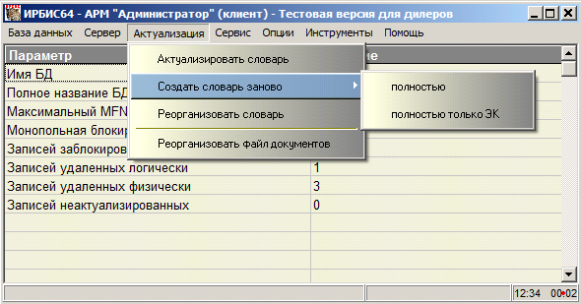
Рисунок 1 - Режим АКТУАЛИЗАЦИЯ-СОЗДАТЬ СЛОВАРЬ ЗАНОВО-ПОЛНОСТЬЮ ТОЛЬКО ЭК

Назначение и общая характеристика пользовательского интерфейса
АРМ «Администратор» представляет собой рабочее место специалиста, выполняющего операции над базами данных системы в целом в целях поддержания актуального состояния и сохранности баз данных ИРБИС.
@@@warn АРМ «Администратор» содержит режимы работы, связанные с существенными преобразованиями баз данных, вплоть до их полного опустошения и удаления, поэтому к работе с данным АРМом должен допускаться только ответственный и подготовленный работник, знакомый с настоящим описанием, а также всеми другими документами по системе. @@@
Пользовательский интерфейс АРМа «Администратор» состоит из: * главного меню, служащего для запуска тех или иных режимов работы (которые носят исключительно пакетный характер), и * информационного окна, в котором представляются * основные параметры текущей базы данных.
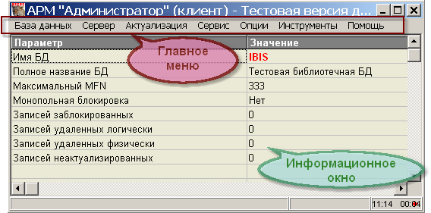
Рисунок 1 - Интерфейс клиентского Администратора
Все основные режимы работы (включенные в главное меню) адресуются к текущей базе данных.
@@@warn Если ни одна из доступных баз данных не установлена в качестве текущей, все основные режимы работы (кроме выполнения пакетных заданий и вызова инструментальных средств) остаются недоступными. @@@

Основные режимы работы Клиентского Администратора
Режимы работы АРМа «Администратор-клиент» аналогичны режимам работы АРМа “Администратор-Серверный” и распределены по следующим пунктам главного меню:
- Режимы БАЗА ДАННЫХ - включает некоторые режимы АРМа “Администратор-Серверный”, связанные с выбором и установкой текущей БД и некоторыми операциями над базой данных в целом.
- Режимы СЕРВЕР (только в клиентском варианте) – включает режимы для запуска диспетчерских утилит сервера.
- Режимы АКТУАЛИЗАЦИЯ - включает режимы, обеспечивающие актуализацию и реорганизацию основных файлов базы данных.
- Режимы СЕРВИС - включает режимы архивации и восстановления базы данных, диагностики и выполнения пакетных заданий.
- Режимы ОПЦИИ - включает вспомогательные режимы.
- Режимы ИНСТРУМЕНТЫ - включает режимы запуска инструментальных средств системы.
- Режимы ПОМОЩЬ - включает вызов системы помощи.
- Режим АКТУАЛИЗАЦИЯ-СОЗДАТЬ СЛОВАРЬ ЗАНОВО-ПОЛНОСТЬЮ ТОЛЬКО ЭК

Режимы БАЗА ДАННЫХ
Одноименные режимы Клиентского Администратора аналогичны режимам Серверного Администратора.
- ОТКРЫТЬ режим
- НОВАЯ режим
- ОПУСТОШИТЬ режим
- УДАЛИТЬ режим
- СНЯТЬ БЛОКИРОВКУ режим
- ОПРОС СОСТОЯНИЯ режим
Режимы ИМПОРТ/ЭКСПОРТ/КОПИРОВАТЬ отсутствуют в клиентском АРМе «Администратор», но соответствующие действия – импорт, экспорт, копирование - можно выполнять с помощью пакетных заданий.

Режим НОВАЯ
Содержится в пункте БАЗА ДАННЫХ главного меню клиентского АРМ Администратор.
Режим служит для создания новой базы данных на сервере. В клиентском Администраторе доступны те же основные варианты создания, что и в серверном Администраторе:
- БД ЭК - новая база электронного каталога;
- ПО ОБРАЗЦУ СУЩЕСТВУЮЩЕЙ - пустая новая база с параметрическими файлами, скопированными из выбранной базы-образца;
- ПРОИЗВОЛЬНАЯ БД - новая база небиблиографического назначения для локальных задач организации.
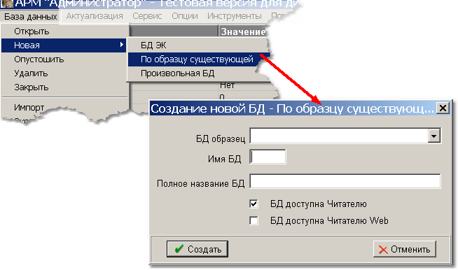
Рисунок 1 - Форма создания базы данных по образцу существующей
При создании базы по образцу существующей укажите:
- БД ОБРАЗЕЦ - существующую базу, структуру которой нужно использовать как шаблон;
- ИМЯ БД - техническое имя новой базы; используйте латинские буквы и цифры, без кириллицы;
- ПОЛНОЕ НАЗВАНИЕ БД - пользовательское название базы;
- БД ДОСТУПНА ЧИТАТЕЛЮ - признак включения новой базы в список баз, доступных АРМ Читатель;
- БД ДОСТУПНА ЧИТАТЕЛЮ WEB - признак доступности новой базы в Web-сценариях читателя.
После нажатия кнопки СОЗДАТЬ клиентский Администратор отправляет команду на сервер. В результате создается пустая база с выбранной структурой и указанными признаками доступности.
@@@warn Перед созданием проверьте техническое имя базы. Оно не должно совпадать с именем существующей базы и не должно содержать кириллические символы. @@@

Режимы СЕРВЕР
Режимы СЕРВЕР (присутствуют только в клиентском варианте) – включает режимы для запуска диспетчерских утилит сервера: * Клиентов для доступа к Серверу (Список) * Зарегистрированных клиентов (Список) * Запущенных процессов (Список) * Режим Version вызывает форму со сведениями установленных параметров текущей версии программы.
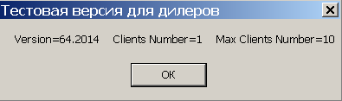
Рисунок 1 - Режим Version
- Режим Перезапустить перестартует TCP/IP Сервер БД ИРБИС64 и выдает сообщения:
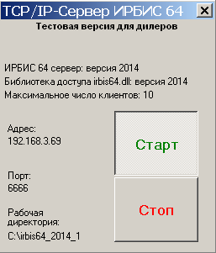
Рисунок 2 - Окно управления сервером
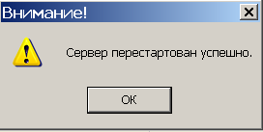
Рисунок 3 - Сообщение об успешном перезапуске сервера

Режимы АКТУАЛИЗАЦИЯ
Одноименные режимы Клиентского Администратора аналогичны режимам Серверного Администратора.
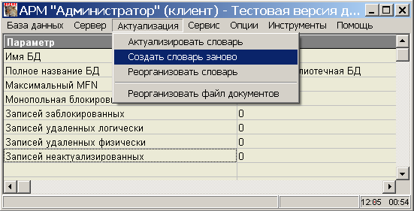
Рисунок 1 - Режим Актуализации (Клиент)

Режим СОЗДАТЬ СЛОВАРЬ ЗАНОВО
Содержится в пункте АКТУАЛИЗАЦИЯ главного меню.
Режим служит для формирования заново всего файла словаря (инвертированного файла) на основании всех документов текущей БД.
@@@info Режим применяется в случае, когда необходимо актуализировать инвертированный файл в связи со значительным количеством неактуализированных документов (т.е. когда значение системного параметра ЗАПИСЕЙ НЕАКТУАЛИЗИРОВАННЫХ достаточно велико по сравнению с общим объемом базы данных), а также в случае восстановления БД после ее разрушения или утраты. @@@
Рисунок 1 - Режим Актуализации (Клиент)
@@@warn Процесс формирования словаря заново для больших баз данных может оказаться достаточно продолжительным - поэтому система предлагает возможность поэтапного выполнения режима СОЗДАТЬ СЛОВАРЬ ЗАНОВО в АРМе Администратор-Серверный, где для этого существуют три подрежима, реализующие основные этапы процесса создания словаря: * ТОЛЬКО ОТБОР; * ТОЛЬКО СОРТИРОВКА; * ТОЛЬКО ЗАГРУЗКА. @@@
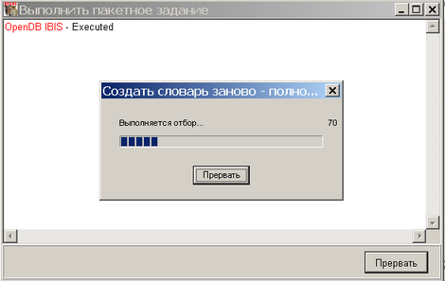
Рисунок 2 - Окно прогресса
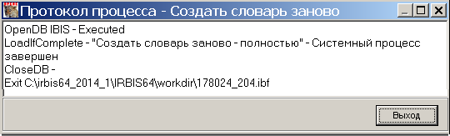
Рисунок 2 - Протокол процесса
Режим является монопольным, т.е. вызывает монопольную блокировку БД.
@@@warn ВНИМАНИЕ! Если процесс формирования инвертированного файла или его отдельные этапы завершаются аварийно - завершающее сообщение не получено, - необходимо запустить их повторно. @@@
При этом аварийное завершение полного процесса или его последнего этапа (ТОЛЬКО ЗАГРУЗКА) означает, что инвертированный файл БД разрушен (является недоброкачественным).
Если повторный запуск процессов не приводит к положительному результату, необходимо провести действия по восстановлению БД в целом.

Меню СЕРВИС
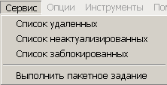
Рисунок 1 - Меню СЕРВИС
Режимы * СПИСОК УДАЛЕННЫХ * СПИСОК НЕАКТУАЛИЗИРОВАННЫХ * СПИСОК ЗАБЛОКИРОВАННЫХ и * ВЫПОЛНИТЬ ПАКЕТНОЕ ЗАДАНИЕ
аналогичны одноименным режимам в АРМе Администратор-Серверный.

Файл пакетного задания АРМ Администратор
Пакетное задание представляет собой текстовый файл, содержащийсписок команд (режимов) АРМа «Администратор». Рекомендуемое расширение для имени файла пакетного задания - IBF.
Каждая строка задания представляет собой одну команду.
Выполнение пакетного задания состоит в последовательном выполнении команд, содержащихся в строках файла.
Структура команды следующая:
<оператор> <позиционные_операнды_через_запятую>
Список команд для пакетных заданий АРМа Администратор-Серверный
н/п | Назначение команды | Оператор | Операнды | Пример | Примечания
1 | Открыть базу данных | OpenDB | Dbname | OpenDB RDR
2 | Создать новую БД | NewDB | Dbname,FullName,[0|1], [0|1], где: | NewDB TEST,Тестовая,0,0 | *
3 | Опустошить БД | ClearDB | Нет | ClearDB
4 | Удалить БД | DeleteDB | Нет | DeleteDB
5 | Закрыть БД | CloseDB | Нет | CloseDB | В Администраторе-клиент команда не поддерживается.
6 | Импорт данных | ImportDB | [0/#/@|1],FstName,[0|1],[0|1/2],FileName,[0|1], [0|1], [0|1], PftGblName где: | ImportDB 0,,0,1,c:\temp\11.iso,0,0,1,test | *
7 | Экспорт данных | ExportDB | [0|1/mfnfrom/mfnto],FstName,[0/#/@|1|2],[0|1|2],FileName, где: | ExportDB 1/21/500,UMARCEW,0,1,c:\temp\22.iso
8 | Копировать данные | CopyDB | [0|1/mfnfrom/mfnto],FstName,DbName | COPYDB 1/10/100,,BOOK
9 | Снять блокировку БД в целом | UnLockDB | Нет | UnLockDB
10 | Снять блокировку записи | UnLockRecord | Mfn, где Mfn - номер документа | UnLockRecord 255
11 | Снять блокировку со всех заблокированных записей | UnLockRecordAll | нет | UnLockRecordAll
12 | Актуализировать словарь | ActualIf | нет | ActualIf
13 | Создать словарь заново - полностью | LoadIfComplete | нет | LoadIfComplete
14 | Создать словарь заново - только отбор | LoadIf0 | нет | LoadIf0 | В Администраторе-клиент команда не поддерживается
15 | Создать словарь заново - только сортировка | LoadIf1 | нет | LoadIf1 | В Администраторе-клиент команда не поддерживается
16 | Создать словарь заново - только загрузка | LoadIf2 | нет | LoadIf2 | В Администраторе-клиент команда не поддерживается
17 | Реорганизовать словарь | ReorgIf | нет | ReorgIf
18 | Реорганизовать файл документов | ReorgMf | нет | ReorgMf
19 | Копировать файл документов | CopyMf | FileName, где: FileName - полное имя выходного файла | CopyMf c:\irbiswrk\ibis.bkp | В Администраторе-клиент команда не поддерживается
20 | Восстановить файл документов | RestoreMf | FileName, где: FileName - полное имя исходного файла | RestoreMf c:\irbiswrk\ibis.bkp | В Администраторе-клиент команда не поддерживается
21 | Диагностика файла документов | DIAGNOSMF | MfnFrom, MfnTo,[0|1],[0|1],[0|1],[0|1],[0|1] |  | В Администраторе-клиент команда не поддерживается. Параметры с четвертого по седьмой имеют смысл, если третий параметр принимает значение 1
22 | Диагностика файла словаря | DIAGNOSIF | нет | DIAGNOSIF | В Администраторе-клиент команда не поддерживается.
23 | Установка режима игнорирования ошибок (см. Примеч.) | SILENCE | нет | SILENCE | Пакетное задание продолжает выполняться при ошибочном завершении очередной команды
24 | Выполнить глобальную корректировку | GLOBAL | Gblname,mfnfrom,mfnto,[0|1],[0|1],[0|1],Filename,query | GLOBAL C:\irbiswrk\test.gbl,,,0,0,0,C:\irbiswrk\111.txt,”K=автомат$” | |  | 25 | Установить интервал опроса состояния БД (в сек.) | AUTOASK | NN Интервал в секундах. Если задается 0 – опрос состояния БД не выполняется. | AUTOASK 0 | параметр в INI-файл (irbisa.ini) AUTOASKINTERVAL |  | 26 | Установить монопольную блокировку БД | LOCKDB | нет | LOCKDB | В Администраторе-клиент команда не поддерживается |  | 27 | Завершить работу АРМа «Администратор» | Exit | FileName , где: FileName – путь и имя файла, куда выводится протокол | Exit c:\\irbiswrk\\protocol.txt | |  | 28 | Выполнить поиск | SEARCH | SEXP_DIR, MFNFrom, MFNTО,SEXP_SEQ,JUMP<ul><li>SEXP_DIR – поисковое выражение для прямого поиска на языке запросов ИРБИС (может быть пустым)<li>MFNFrom – начальное значение диапазона MFN для последовательного поиска (по умолчанию – 1)<li>MFNTo – конечное значение диапазона MFN для последовательного поиска (по умолчанию – максимальный MFN БД)<li>SEXP_SEQ – поисковое выражение для уточняющего последовательного поиска(может быть пустым)<li>JUMP – количество последующих пакетных команд, которые должны быть пропущены в случае нулевого результата поиска (по умолчанию – 0) | SEARCH “K=противопожарн$” * “K=оборудован$”,,,p(v10),2 | В серверном Администраторе команда не поддерживается. Команда устанавливает контекст работы: РЕЗУЛЬТАТ ПОИСКА, т.е для последующих команд – таких как EXPORTDB, COPYDB, GLOBAL, PRINT, STAT,STATF – в качестве исходных документов будет использоваться результат поиска. Для того чтобы переключить контекст работы на БД ЦЕЛИКОМ, необходимо задать команду OPENDB
29 | Вывести документы на печать (на бумагу, в файл, на E-mail) | PRINT | [0|1],FormName,mfnfrom,mfnto,header1/header2/header3,modefield,[0|1/FileName|2/E-mail/Subject] | PRINT 1,TABIUW,,,Заголовок 1/Заголовок 2/Заголовок 3,^{A2000/101}BАБ,2/alio@gpntb.ru/Отчет | В серверном Администраторе команда не поддерживается
30 | Выполнить задание на статистику и вывести результат (на бумагу, в файл, на E-mail) | STAT | StatList,mfnfrom,mfnto,[0|1/FileName|2/E-mail/Subject] | STAT 900^C|”(v102/)”/3/200/2,,,1/c:\irbiswrk\stat.txt | В серверном Администраторе команда не поддерживается.
31 | Создать выходную статистическую форму и вывести результат (на бумагу, в файл, на E-mail) | STATF | StatForm,modefield,mfnfrom,mfnto,[0|1/FileName|2/E-mail/Subject] | STATF Form3,^{A20120101}B20131231,,,0 | В серверном Администраторе команда не поддерживается
Следует отметить, что предлагаемый список пакетных команд для АРМа Администратор-клиент (с учетом таких команд, как SEARCH – поиск, PRINT – печать, STAT – статистика, STATF - стат.формы) превращает его по функциональности в ПАКЕТНЫЙ АРМ Каталогизатор.

Режимы ОПЦИИ
Пункт ОПЦИИ главного меню содержит единственный режим - АВТОМАТИЧЕСКИЙ ОПРОС, который служит для установки интервала времени, определяющего частоту автоматического обновления системных параметров в информационном окне. При значении интервала 0 автоматическое обновление параметров не производится.
Режим аналогичен одноименному режиму АРМа Администратор-Серверный.
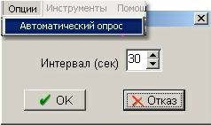
Рисунок 1 - Режимы ОПЦИИ

Режимы ИНСТРУМЕНТЫ
Пункт ИНСТРУМЕНТЫ главного меню содержит режимы, служащие для запуска основных инструментальных средств системы, аналогичных одноименным режимам АРМа Администратор-Сервер:
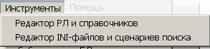
Рисунок 1 - Режимы ИНСТРУМЕНТЫ
Редактор РЛ и справочников - запуск редактора, предназначенного для корректировки/создания экранных форм ввода (рабочих листов полей и подполей), простых (неиерархических) справочников и таблиц переформатирования (ТВП).
Редактор иерархических справочников - запуск редактора, предназначенного для корректировки/создания иерархических справочников (.TRE). Такой справочник используется для вложенных рубрикаторов, классификаторов и других деревьев значений, где важен порядок уровней и подчиненность элементов.
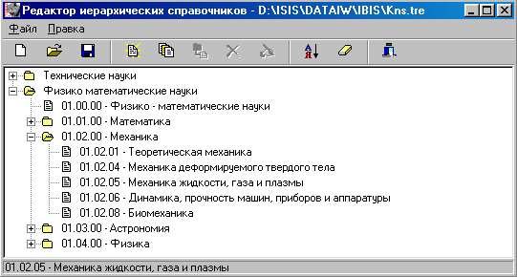
Рисунок 2 - Редактор иерархических справочников
Редактор INI-файлов и сценариев поиска - запуск редактора, предназначенного для корректировки/создания INI-файлов и сценариев поиска в БД.

Параметры настройки АРМа Администратор-Клиентский
@@@info Для создания/корректировки INI-файлов предназначен редактор INI-файлов @@@
Параметры файла CIRBISA.ini (по алфавиту).
Сегмент: MAIN
Использование: Администратор клиентский
№ | Имя | Значение | Назначение
1 | BATCHMNU* | batch.mnu | определяет справочник со списком доступных пакетных заданий
2 | CLIENTNAME | 1
3 | FontCharSet | 204 | Основной набор кодов
4 | FontName | Arial | Имя шрифта для компонентов интерфейса
5 | HLPFILE | irbisa.hlp | Имя HELP-файла
6 | ServerIP | 127.0.0.1 | IP адрес ИРБИС сервера
7 | ServerPort | 6666 | Номер порта ИРБИС сервера
8 | USERNAME | 1 | Имя пользователя для входа в АРМ читателя без авторизации
9 | UserPassword |  | Пароль пользователя для входа в АРМ читателя без авторизации
10 | WaitNoModal | 1
11 | WebCgi
12 | WebServer | 0
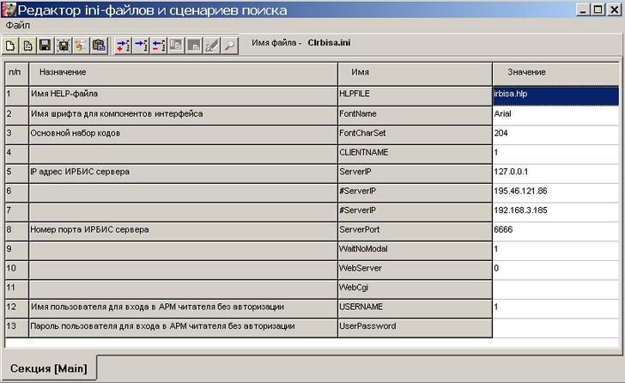
Рисунок 1 - Перечень параметров настройки АРМа Администратор-Клиентский.

